**机场出租车问题优化研究**

# 摘 要

本文针对机场出租车司机的决策问题展开研究，通过对影响出租车司机决策因素的调查研究和分析，建立了不同的函数模型来拟合相关的曲线，用最小二乘法来确定拟合的曲线为最佳方案，并通过Python的matplotlib库绘制相关图表，直观显示出变量间的相关性。

第一问中，对于影响出租车司机决策因素有时间段，温度，天气，排队时间和空载费。对旅客而言，时间段影响旅客的决策，乘坐出租车或是机场大巴；温度过高或过低时，根据生物学原理，人们更倾向于选择更为舒适成出租车；天气较差时相较于天气晴朗时，人们更倾向于选择出租车。而单位时间内机场乘客数量与单位时间内降落在机场的飞机数量成正相关，因此调查机场的旅客流量并建立相应的函数模型来估计乘坐出租车的概率十分有必要。对于出租车司机而言，影响其决策的因素一方面来自于旅客的决策，另一方面来自于单位时间内抵达航班数，蓄车池的出租车数量，空载费等。出租车司机的收益函数由两部分相减组成，一部分是单位时间排队等待接客的收益，另一部分是单位时间空载回市区接客的收益，由两部分相减得出相关的函数表达式并建立模型比较得出司机的最佳决策方式。

第二问中，我们收集了哈尔滨太平国际机场的出租车流量以及哈尔滨市2018——2019年所有出租车的数量，得出在哈尔滨太平国际机场载客出租车数量占所有出租车数量的百分比，根据所占百分比可以大致得出出租车接到想去哈尔滨太平国际机场的乘客的概率大小，由此可以帮助出租车司机进行决策——去太平机场接客或是空载回市区接客。根据第一问中得到的函数模型可带入具体的数值进行计算。模型的合理性我们用实际的数据和现场调研来验证，选择几个经典的时段进行抽样调查得出了我们所设计的函数模型的充分合理性。同样的，通过分层抽样，得出不同因素对决策的概率。

第三问中，对于两条并行车道，为了安排使乘车效率最高，应该同时考虑时间效益和经济效益，即对于出租车司机来说，单位时间内所获得的经济效益最高即为乘车效率最高。通过多次的仿真模拟实验，当远离乘客的出租车车道的最靠前的车领先靠近乘客的出租车车道最靠前的车半个车位时，综合考虑乘客的时间效益和安全效益，此时单位时间的经济效益最高。同时，对每一次放行的乘客数量也有相应的要求。出于以上几个因素的综合考虑，我们总结出了相应的函数模型，模拟出相关曲线，分析曲线来安排出租车和乘客的对应关系，使得乘车效率最高。

第四问中，需要找出使长短途出租车司机所获得的收条件。尽量均衡，我们对机场并行道以及乘客的通行杆稍作调整。合理安排乘车入口，每条单行道上的出租车数量，相邻出租车间的前后，左右距离是影响乘车效益的重要原因，因此对于这几个因素的综合考量是选出最佳方案的

**关键词：**决策；期望；经济效益；分层抽样；函数模型；车牌识别；拟合

**目 录**

摘 要 1

一 问题重述 4

二 问题分析 5

2.1 问题一的分析 5

2.2 问题二的分析 5

2.3 问题三的分析 6

2.4 问题四的分析 6

三 问题假设 7

四 数据获得与处理 8

4.1 数据获得 8

4.2 数据处理及相关公式 8

4.3 变量声明 9

五 模型的建立与求解 10

5.1 问题一的模型建立与求解 10

5.2 问题二的模型建立与求解 16

5.3 问题三的模型建立与求解 20

5.4 问题四的模型建立与求解 23

六 模型的评价与推广 28

6.1 模型的评价 28

6.2 模型的推广 28

参考文献 29

附 录 30

# 一 问题重述

大多数乘客下飞机后要去市区（或周边）的目的地，出租车是主要的交通工具之一。国内多数机场都是将送客（出发）与接客（到达）通道分开的。送客到机场的出租车司机都将会面临两个选择：

(A) 前往到达区排队等待载客返回市区。出租车必须到指定的“蓄车池”排队等候，依“先来后到”排队进场载客，等待时间长短取决于排队出租车和乘客的数量多少，需要付出一定的时间成本。

(B) 直接放空返回市区拉客。出租车司机会付出空载费用和可能损失潜在的载客收益。

在某时间段抵达的航班数量和“蓄车池”里已有的车辆数是司机可观测到的确定信息。通常司机的决策与其个人的经验判断有关，比如在某个季节与某时间段抵达航班的多少和可能乘客数量的多寡等。如果乘客在下飞机后想“打车”，就要到指定的“乘车区”排队，按先后顺序乘车。机场出租车管理人员负责“分批定量”放行出租车进入“乘车区”，同时安排一定数量的乘客上车。在实际中，还有很多影响出租车司机决策的确定和不确定因素，其关联关系各异，影响效果也不尽相同。

请你们团队结合实际情况，建立数学模型研究下列问题：

(1) 分析研究与出租车司机决策相关因素的影响机理，综合考虑机场乘客数量的变化规律和出租车司机的收益，建立出租车司机选择决策模型，并给出司机的选择策略。

(2) 收集国内某一机场及其所在城市出租车的相关数据，给出该机场出租车司机的选择方案，并分析模型的合理性和对相关因素的依赖性。

(3) 在某些时候，经常会出现出租车排队载客和乘客排队乘车的情况。某机场“乘车区”现有两条并行车道，管理部门应如何设置“上车点”，并合理安排出租车和乘客，在保证车辆和乘客安全的条件下，使得总的乘车效率最高。

(4) 机场的出租车载客收益与载客的行驶里程有关，乘客的目的地有远有近，出租车司机不能选择乘客和拒载，但允许出租车多次往返载客。管理部门拟对某些短途载客再次返回的出租车给予一定的“优先权”，使得这些出租车的收益尽量均衡，试给出一个可行的“优先”安排方案。

# 二 问题分析

2.1 问题一的分析

出租车司机在机场时有两个选择：一是在此排队等待乘客，接乘客回市区；二是直接掉头回市区接客。司机需要依据不同的影响因素，来判断人流量大小，结合在机场的出租车数量和回市区的损失和收益，在两者中选择其一。我们认为出租车司机应该用包括：季节（气温）、一天中的时间点、是否为雨雪天等因素来作为预测收益的依据。所以，为了解决司机决策问题，我们应该把这些关键的影响因素从所得数据进行量化，建立函数模型，计算两种决策的收益大小，为司机获得最佳收益情况提供决策依据。

首先，季节极大程度上决定着气温，而气温又影响着人们对于选择出租车的倾向。当天气寒冷时，人们（尤其是南方的旅客）会更倾向选择出租车这一更方便快捷、能直达目的地的交通方式；而当天气暖和时，人们（尤其是当地人）为了节省花费更愿意乘坐公共交通工具，即使要花费更大的时间和精力，在温和的气温条件下依然是相较于寒冷时更能接受的。因此我们认为气温和乘客流量是呈负相关的，即温度越低，乘客流量越大；温度越高，乘客流量越小。

其次，一天中不同的时间段也很大程度上影响着人们选择出租车这种交通方式的概率。每个机场都在某些特定的时间段设有机场大巴，哈尔滨的机场大巴运行时间大致分布在6：00——21：00，在有机场大巴运行的时间段内，有一部分人更倾向于选择机场大巴，因为机场大巴具有经济实惠的效果，到达目的地的花费远低于出租车的花费。在非机场大巴运行时段，绝大部分人会选择出租车，一方面出租车十分便捷，可以直达目的地，节约许多时间和精力，使舟车劳顿的旅客可以在车上稍作休息。

最后，雨雪天也是影响旅客是否打车的重要影响因素。我们通过实际调研发现，雨雪天属于恶劣天气，大多数旅客为了尽快到达目的地会选择出租车，而非雨雪天气有一部分旅客会选择机场大巴。

2.2 问题二的分析

在这个问题中要求为司机提出选择方案，我们调查了五天哈尔滨太平国际机场的飞机降落时间分布，用于统计每个时段旅客流量。调查的数据显示，每日旅客流量峰值在10:00——15:00，以及20:00——24:00之间。查询资料表明2018年哈尔滨共有出租车15699辆，每天有2398辆车在机场接送旅客，出租车在机场接送旅客的比例可求得大致为15%。通过机场出租车的概率，可以帮助出租车司机决策是否要在机场排队接客或是空载回市区接客。通过实际监测单位时间内到达机场的人数和乘车可能性可以帮助司机决策。

2.3 问题三的分析

乘车效益大部分取决于单位时间内的经济收益，为了提高出车效益需要综合考虑出租车停放位置和乘客上车位置和策略。出租车的停放位置关系多种多样与前后两车间距，并行两车前后出租车车道内停放的出租车数量的最大值及旅客上车的速度都相关，会影响乘车效益。模拟两列并行的车道上出租车的位置，采用控制变量的方法，分别分析四个影响因素对乘车效益的影响，测得多种数据，绘制出相应的图表，综合分析比较后可以得出出租车最佳的停放方式。

2.4 问题四的分析

这个问题中需要找出让长短途出租车司机收益均衡的分配方式，通过在机场的出租车停放处和旅客放行处设置相应的通过机制，可以让两种出租车的收益相当。调查显示，哈尔滨太平国际机场到哈尔滨市区平均距离为40km，出租车平均时速为60km/h。出租车的数目不宜过大，否则会导致出租车司机等待的时间过长而影响收益，同时设置长短途出租车不同的通道，让短途出租车的优先级高于长途出租车的优先级以此来平衡两者收益。同样的，在旅客上车处设置放行杆，当出租车全部载满客驶出车道时，再放行下一批旅客。研究两个变量间的相关关系，建立相应的函数模型，通过数学方法求解出最佳方案。

# 三 问题假设

1. 假设调查所得的数据可以代表机场的平均水平；
2. 假设每位旅客登上出租车所花的时间相同；
3. 假设各影响因素的概率保持不变；
4. 假设出租车车速没有较大变化始终在一个固定值附近波动；
5. 假设人的决策不受人本身情感变化而改变；
6. 假设机场出租车始终比人多，即排在最前面旅客出机场后不用等待即可立即乘坐出租车；

# 四 数据获得与处理

4.1 数据获得

1. 根据题目的要求，我们查找相关的数据资料，通过调查哈尔滨太平国际机场的数据作为参考依据建立模型。
2. 综合四日的机场流量监控，得出每天降落在太平国际机场的飞机数目为317架/天，查询全国各个机场的每架飞机平均载客数图标得出太平国际机场的平均每架飞机载客数目为139.54人/架。
3. 综合比较哈尔滨太平国际机场大巴运行时刻表得出机场大巴的运行时间大致为6:00——21:00，机场大巴大致可以归为五条路线，每条路线三十分钟一班，每辆机场大巴平均载客量为50人，在6:00——21:00乘坐出租车的概率为0.85，其余时间段乘坐出租车的概率为0.95。
4. 乘坐机场大巴的人数约占降落总人数的9%，通过调查显示有人去机场接机的比例约为6%，可得出乘坐出租车的概率为0.85,。
5. 雨雪天乘坐出租车的概率为0.95，非雨雪天乘坐出租车的概率为0.75。
6. 根据哈尔滨2018年全年月平均气温绘制散点图，用曲线拟合后可得出是关于月份的二次函数。
7. 哈尔滨最低温度为-30摄氏度左右，最高为30摄氏度左右，气温越低打车概率越大，20摄氏度时为人体最舒适的温度，从生物学的角度来讲，这个温度下打车的概率最低，通过拟合得到相关曲线。
8. 燃油费0.5元/公里，哈尔滨出租车起步价8元，燃油费1元，超过3公里每公里1.9元。
9. 旅客平均上车时间为一分钟。
10. 机场到市区平均距离为40公里。
11. 出租车平均车速为60km/h。
    1. 数据处理及相关公式

1.通过四日的机场流量监控得到每日机场流量并综合得到Excel总表，又Excel中可以看到同一架飞机可以对应多个航班号，是由于飞机上的座位可以划分后通过不同航空公司进行售卖。先用c++对数据进行处理，去除损坏的数据条，删除重复的飞机并只留下一条数据条。查询每条数据中飞机计划降落的时间并统计出单位时间段内降落在哈尔滨太平国际机场的飞机数量，写入TXT文件中。用Python读取TXT文件中的统计数据，调用matplotlib、numpy、Axes3D库，绘制出一天24h内机场流量分布图，由此可估算并绘制出旅客流量分布图。

2.绘制哈尔滨市2018年度全年月平均气温表格可作出相关的散点图，顺次连接散点得到的曲线可用二次函数拟合而成。

4.3 变量声明

|  |  |
| --- | --- |
| 变量 | 变量说明 |
| $$g_{1}$$ | 天气影响的概率系数 |
| $$g_{2}$$ | 时间影响的概率系数 |
| $$g_{3}$$ | 气温影响的概率系数 |
| $$g_{4}$$ | 月份影响的概率系数 |
| $$E_{1}$$ | 出租车司机对于乘车旅客的数量期望值 |
| $$E_{2}$$ | 出租车司机对于乘车旅客的数量期望值 |
| $$t_{总}$$ | 在机场等待并接客送达所需要的时间 |
| $$t_{空}$$ | 立刻返回市区到接到下一乘客间隔的空车时间 |
| $$ω$$ | 单位时间(1h)内出租车运营收益 |
| $$S_{0}$$ | 空车时的成本损耗 |
| $$S_{1}$$ | 最理想状态下出租车从机场出发的获益 |
| $$F$$ | 决策函数 |
| $$n$$ | 一个循环内单个车道上的车辆数 |
| $$L$$ | 每个车位的长度 |
| $$L_{0}$$ | 误差长度 |
| $$v_{人}$$ | 行人（拖着行李）的步行速度 |
| $$t_{0}$$ | 一辆车从启动到经过 $L$ 长度所需时间 |
| $$v_{车}$$ | 安全车速 |
| $$t_{人}$$ | 乘客就位所用时间 |
| $$t_{车}$$ | 出租车就位所用时间 |
| $$t$$ | 出租车载客离开乘车区到下一次进入乘车区的时间间隔 |
| $$r(t)$$ | 上述时间间隔小于某一时间 $t$ 的车辆占整体车辆的比例 |
| $$α(r)$$ | 希望使短途出租车收益变为 $α$ 倍的系数 |
| $$T_{0}$$ | 出区分短途、长途出租车的时间间隔 |
| $$S$$ | 从机场出发的长途载客的平均期望收益 |
| $$k$$ | 实时机场等待接客的出租车平均总量 |
| $$t_{0}$$ | 每辆出租车需排队的平均时间 |
| $$\overline{T}$$ | 长途出租车平均载客时间 |
| $$\overline{T'}$$ | 短途出租车平均载客时间 |

# 五 模型的建立与求解

5.1 问题一的模型建立与求解

天气中雨雪天是影响旅客是否打车的重要影响因素。我们通过实际调研发现，雨雪天属于恶劣天气，大多数旅客为了尽快到达目的地会选择出租车，而非雨雪天气有一部分旅客会选择机场大巴。

|  |  |  |  |  |  |  |  |  |  |  |
| --- | --- | --- | --- | --- | --- | --- | --- | --- | --- | --- |
| 天气 | 1 | 2 | 3 | 4 | 5 | 6 | 7 | 8 | 9 | 10 |
| 非雨雪天 | 0.66 | 0.78 | 0.84 | 0.76 | 0.69 | 0.8 | 0.89 | 0.73 | 0.85 | 0.68 |
| 雨雪天 | 0.93 | 0.99 | 0.88 | 0.94 | 0.95 | 0.99 | 0.97 | 0.98 | 0.95 | 0.86 |
| 11 | **12** | **13** | **14** | **15** | **16** | **17** | **18** | **19** | **20** | **概率** |
| 0.74 | 0.81 | 0.74 | 0.71 | 0.73 | 0.72 | 0.9 | 0.69 | 0.71 | 0.7 | **0.7565** |
| 0.99 | 0.92 | 0.98 | 0.89 | 0.88 | 0.93 | 0.96 | 0.96 | 0.92 | 0.96 | **0.9415** |

表 1 天气因素影响乘坐出租车人数比例数据

通过一定规模的数据收集，可以通过不同天气情况下分层统计时段的乘坐出租车人数比例，得出雨雪天和非雨雪天人们乘坐出租车比例的平均值。可以发现，这一数据的波动幅度在误差范围允许之内，所以可以将其作为司机在某一天气情况下对于旅客数期望方程中的概率系数之一进行计算。

我们处理数据得出天气对乘坐出租车的影响概率为：

$$g_{1}=\left\{\begin{aligned}0.7565, &非雨雪天 \\ 0.9415, &雨雪天\end{aligned}\right.$$

一天中不同的时间段也很大程度上影响着人们选择出租车这种交通方式的概率。每个机场都在某些特定的时间段设有机场大巴的运行，哈尔滨太平国际机场的机场大巴运行时间大致分布在6：00——21：00，在有机场大巴运行的时间段内，有一部分人更倾向于选择机场大巴，因为机场大巴具有经济实惠的效果，到达目的地的花费远低于出租车的花费。在非机场大巴运行时段，绝大部分人会选择出租车，一方面出租车十分便捷，可以直达目的地，节约许多时间和精力。使旅客可以在车上稍作休息。因此时间段在乘客数量上有着举足轻重的贡献。

通过一定规模的数据统计，可以得到不同时间段人们选择出租车的倾向的概率值，以此进行散点绘制。

设计统计表格时，以每天的早晨7点作为一日统计的开始，次日7点作为一日统计的结束，这样可以大致认为从7点到30点（次日7点）在人们的意识中是“越来越晚”的。研究散点图发现，旅客下飞机时间越是所谓人们认为的“晚”，就越倾向于乘坐更加方便快捷的出租车。

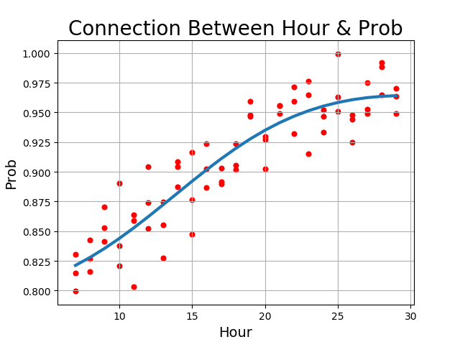

图 1 时间段的乘车概率散点图及拟合

基于此正相关的函数倾向，以及观察到在晚上20-21点（机场大巴运量大大下降或趋近关闭）旅客乘车倾向会相对激增、凌晨时分乘车概率居高不下这些特征，我们认为可以用余弦函数 $\cos{x}$ 的半个周期作为整体拟合框架。在结合最小二乘法等拟合方法，我们可以得到以下关于时间段和乘车概率的拟合公式：

$g_{2}=0.01*\sin{(\cos{(0.1*\left(x-7\right)-22.5))}}+0.88$（x为小时）

于是我们可以绘制出图像：

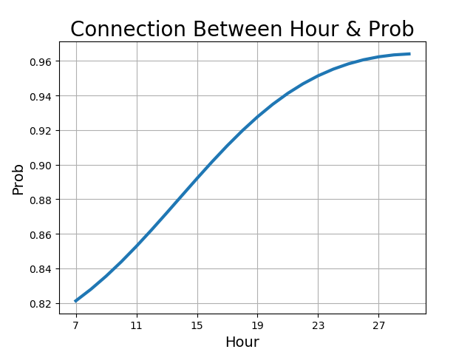

图 2 时间段与概率系关系的函数图像

季节极大程度上决定着气温，而气温又影响着人们对于选择出租车的倾向。当天气寒冷时，人们（尤其是南方的旅客）会更倾向选择出租车这一更方便快捷、能直达目的地的交通方式；而当天气暖和时，人们（尤其是当地人）为了节省花费更愿意乘坐公共交通工具，即使要花费更大的时间和精力，在温和的气温条件下依然是相较于寒冷时更能接受的。因此我们认为气温和乘客流量是呈负相关的，即温度越低，乘客流量越大；温度越高，乘客流量越小。

|  |  |  |  |  |  |  |  |  |  |  |  |  |
| --- | --- | --- | --- | --- | --- | --- | --- | --- | --- | --- | --- | --- |
| 月份 | 1 | 2 | 3 | 4 | 5 | 6 | 7 | 8 | 9 | 10 | 11 | 12 |
| 平均气温/℃ | -17.5 | -12.5 | -2.5 | 8 | 16 | 21.5 | 24.5 | 17.5 | 15.5 | 7 | -4.5 | -14.5 |

表 2 近5年每月平均气温

可以认为，月份和气温是对应的，因为若是两个不同月份平均气温相近，则这两月的机场出租车出行情况很可能相差无几。而不同月份正是因为不同的气温来影响乘客选择的。所以我们通过数据的2次拟合可以得出自变量月份和因变量平均气温的一一对应关系。表达式为：

$g_{4}=-1.29x^{2}+17.52x-39.15$（x为月份）

于是我们可以绘制出散点和拟合图像：

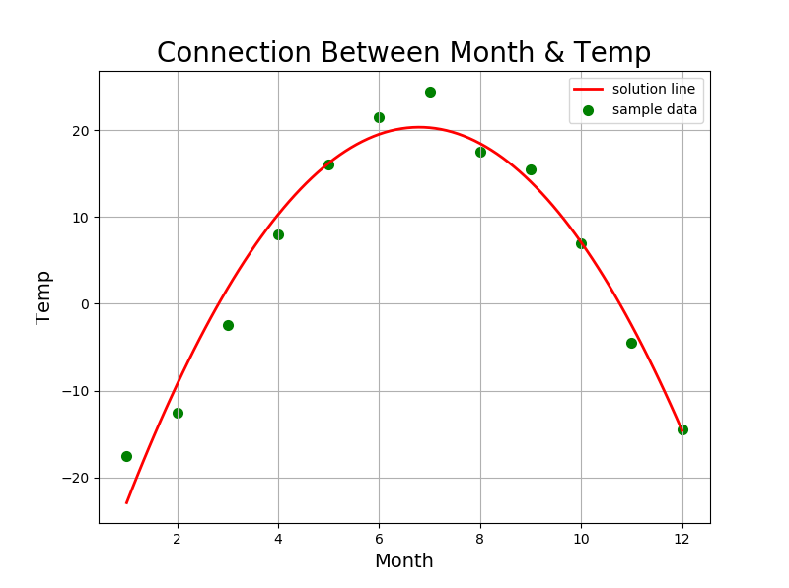

图 3 月份和平均气温关系的散点图及拟合

气温对于乘客选择的影响是很直观的，即低温会促使乘客选择出租车作为交通工具。可以通过一定数据统计和生活经验获悉：在0℃以下不同温度都较倾向坐出租车，所以变化程度相对不大，而在10℃到20℃这一区间内，人体舒适感极速提升，旅客更能接受公共交通带来的波折和疲惫，而相对不会去选择出租车作为出行方式，尤其是20℃左右气温较为温和，人们选择出租车概率最低。因此我们可以设计出气温与概率的函数关系式：

$g_{3}=-0.14\cos\left(\frac{π}{50}\left(g_{4}-20\right)\right)+0.84$ $g_{4}$ 为温度

可以绘制出如下图像：

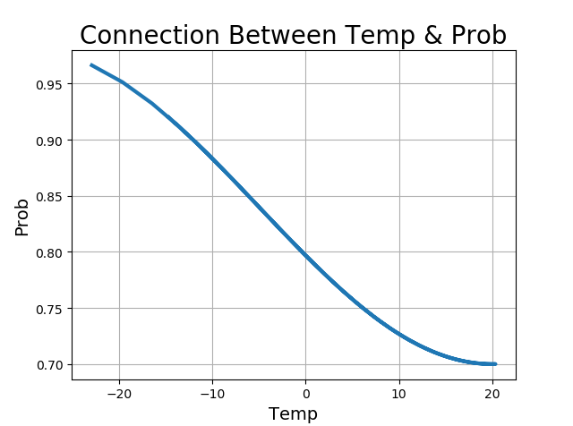

图 4 气温和乘坐出租车概率关系图

联立两个公式：

$\left\{\begin{aligned}g_{3}=-0.14\cos\left(\frac{π}{50}\left(g_{4}-20\right)\right)+0.84 \\ g_{4}=-1.29x^{2}+17.52x-39.15\end{aligned}\right.$ ($x$ 为月份)

可以绘制出关于月份和乘坐出租车概率的图像：

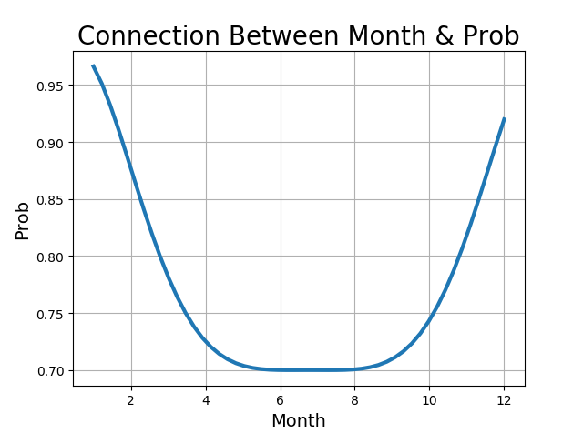

图 5 月份与乘坐出租车概率关系图

以上的三个因素（天气、时间段、季节/月份）都会对出租车司机对于乘车旅客的数量期望值 $E_{1}$ 有明显贡献。

$$E_{1}=g_{1}g_{2}g_{3}g_{4}$$

$${0≤E}_{1}≤1$$

其中是否为雨雪天气只有两种选项的贡献可能，所以我们考虑时间段和季节/月份二维变量对于期望值的影响。公式为：

$$E_{1}=\left(0.01*\sin{(\cos{(0.1*\left(x-7\right)-22.5))}}+0.88\right)×\left(-0.14\cos\left(\frac{π}{50}\left(\left(-1.29x^{2}+17.52x-39.15\right)-20\right)\right)+0.84\right)$$

可以根据公式绘制出图像：

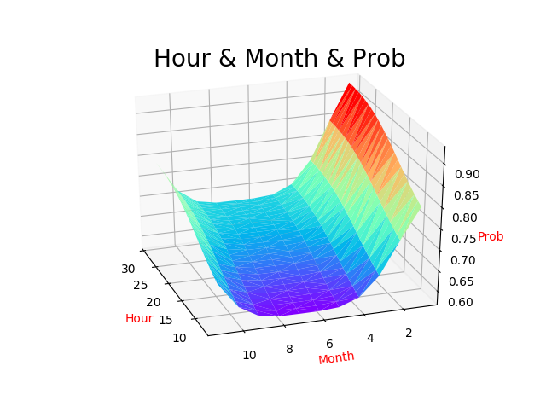

图 6 时间段和月份对于概率值的共同影响三维图像

可以观察得出，在1月份的凌晨旅客最倾向于乘坐出租车，而在7月的正午时分最不会选择乘坐出租车，再取一定点进行验证。以及非雨雪天的乘车概率比雨雪天显著更低，结合以上考虑，可以认为该模型与实际情况相符。

若出租车不等待乘客立即回市区接客，则会有另一期望 $E_{2}$ 与空车损失以及到市区后同样时间内的运营收入有关，可以通过概念设置列出：

$$E_{2}=\frac{\left(t_{总}-t_{空}\right)×ω-S_{0}}{S_{1}}$$

$${0≤E}_{1}≤1$$

$t_{总}$ 为若在机场等待并接客送达所需要的时间；

$t_{空}$ 为立刻返回市区到接到下一乘客间隔的空车时间；

$ω$ 为单位时间(1h)内出租车运营收益；

$S_{0}$ 为空车时的成本损耗；

$S_{1}$ 为最理想状态下出租车从机场出发的获益

$$F=E_{2}-E_{1}$$

这两部分期望相减，若F大于0，表示返回市区的期望大于在机场排队等待的期望；若F小于0，表示返回市区的期望小于在机场排队等待的期望；若F等于0，表示两种情况的收入期望值相等。

所以，出租车司机可以根据两个选择的期望大小，即 $F=E_{2}-E_{1}$ 这一决策模型函数的正负性进行决策。

5.2 问题二的模型建立与求解

我们选择学校所在城市唯一机场——哈尔滨太平国际机场——作为研究对象。哈尔滨太平国际机场现为中国东北地区旅客吞吐量最大的国际航空港，以每日180架飞机的吞吐量进行设计。

通过网络上航班到达数据整合，我们统计出24小时内航班到达数量变化折线图：

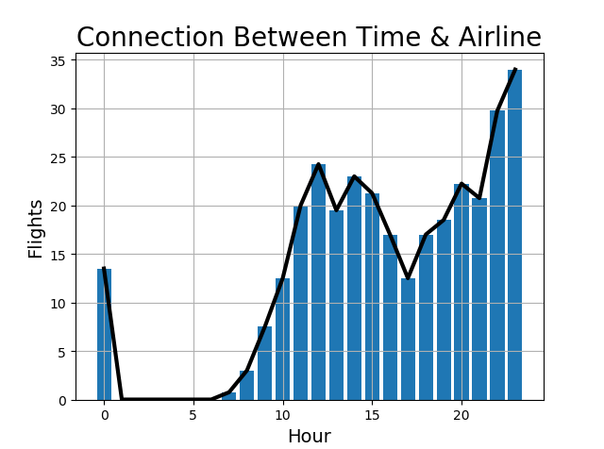

图 7 24小时内该机场到达航班数量柱状图和变化折线图

可以从统计图中直观地发现，在正午（12时-14时）和深夜（22时-次日0时）到达哈尔滨的航班数量较多，而在凌晨和清晨（1时-7时）则很少。

为了研究起飞航班和在机场同时等待接客的出租车数量的关系，我们通过调查数据获悉了出租车在市区和机场两个方向上分别的载客和空车概率值：

|  |  |  |
| --- | --- | --- |
|  | 空车 | 载客 |
| 概率 | 14% | 86% |

表 3 出租车从市区到机场时空车、载客概率统计

图 8 出租车从市区到机场空车、载客概率扇形图

|  |  |  |
| --- | --- | --- |
|  | 空车 | 载客 |
| 概率 | 8% | 92% |

表 4 出租车从机场到市区空车、载客概率统计

图 9 出租车从机场到市区空车、载客概率扇形图

出租车载客状态下到达机场的概率要远大于空客状态，而且大部分出租车到达机场后不会选择直接空车回市区，所以机场出租车的数量与 $T_{1}$ 时间后起飞的航班数量呈正相关。其中由实际情况可知 ${1≤T}_{1}≤3$，在样本空间足够大的情况下，我们统计时认为平均每位旅客在提前 $T_{1}=2h$ 到达机场。所以出发航班统计折线图在向时间减少方向（x轴负方向）平移2h单位后可以认为与机场出租车流量相近。

通过数据统计，以每两小时作为统计单位，可以得到起飞航班的数量变化折线图：

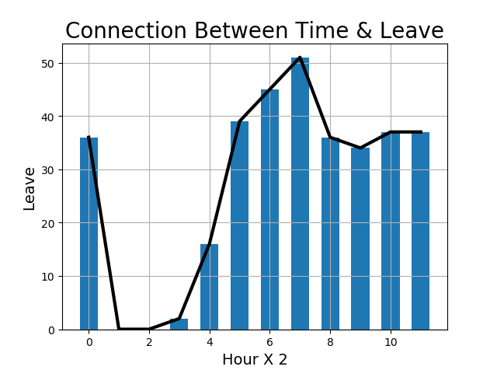

图 10 起飞航班数量变化图

通过平移2h单位可以得到出租车流量的预估计折线图：

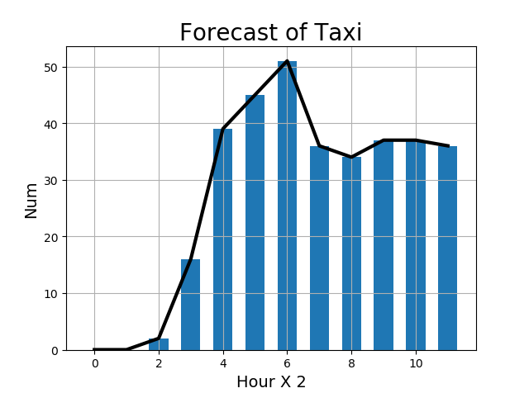

图 11 出租车数量变化预测图

可以从图中直观得知，出租车在早晨数量激增，在中午达到数量高峰，下午到晚上则趋于稳定，这和实际情况较为相符。

因此，出租车司机在决策时有两大方面的考虑：一是潜在乘客的数量大小，二是出租车竞争对手所影响的排队时间。可以通过两张折线图的结合对比分析出租车司机的选择：

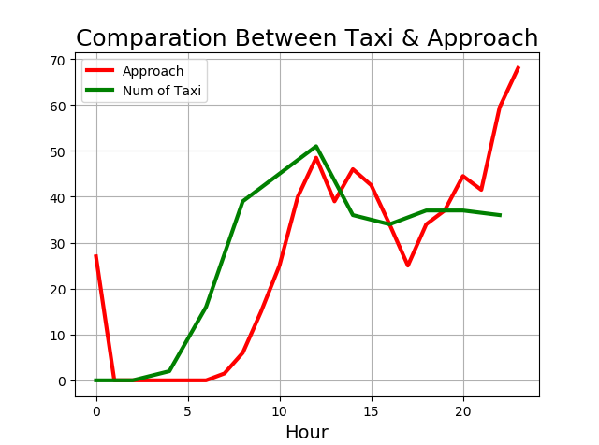

图 12 出租车相对数量和航班数量折线比较图

所以，我们通过模型可以对出租车司机给予如下结论：

1. 晚上接客收益期望最大；
2. 中午为次；
3. 早上排队少，客流量也少；
4. 下午和傍晚接客收益相对小；

合理性分析和相关因素的依赖性：

在第二问中建立的模型合理性强。从数据获得角度，数据全部来源于现实生活中实测数据，并且样本容量较大，普遍性和可信度都较高。从数据分析角度，综合应用Excel，c++，Python作为数据统计的工具，删除损坏数据与重复元素，使数据更有利于分析处理。从模型角度，函数模型的拟合有助于分析数据走向，帮助出租车司机进行决策。

影响该模型的相关因素主要依赖于有单位时间内到达航班数和机场出租车流量，航班数影响乘客到达数，机场出租车流量影响排队时间，二者均会对出租车司机的决策产生影响，司机们通过该模型得到的数据走向趋势可以判定是否去机场接客或是空载回市区接客。

5.3 问题三的模型建立与求解

题目设定机场建有两条出租车接客车道，并有一条乘客排队通道。如果每次让乘客上第一排辆车，效率会非常低下；如果每次让一定量乘客上很多辆车，又会造成上车时间长、乘客在车道上过多穿插、等待下一批出租车到位时间太久等问题。所以我们将建立两个函数计算乘客上车时间和新一批车辆到位时间，并在两者之前获得平衡，以此达到提高运载效率的目的。

如图即为该问题的解决方案。假设理想情况下排队等候的旅客都选择处于车道最外端的出租车进行乘坐。图13-1为初始情况，每排车道上在栏杆前各有n辆车等待，左边车道上的车比右边靠前半个车位，乘车区的乘客按对应车辆的位置排队。图13-2为乘客进入对应位置的出租车。

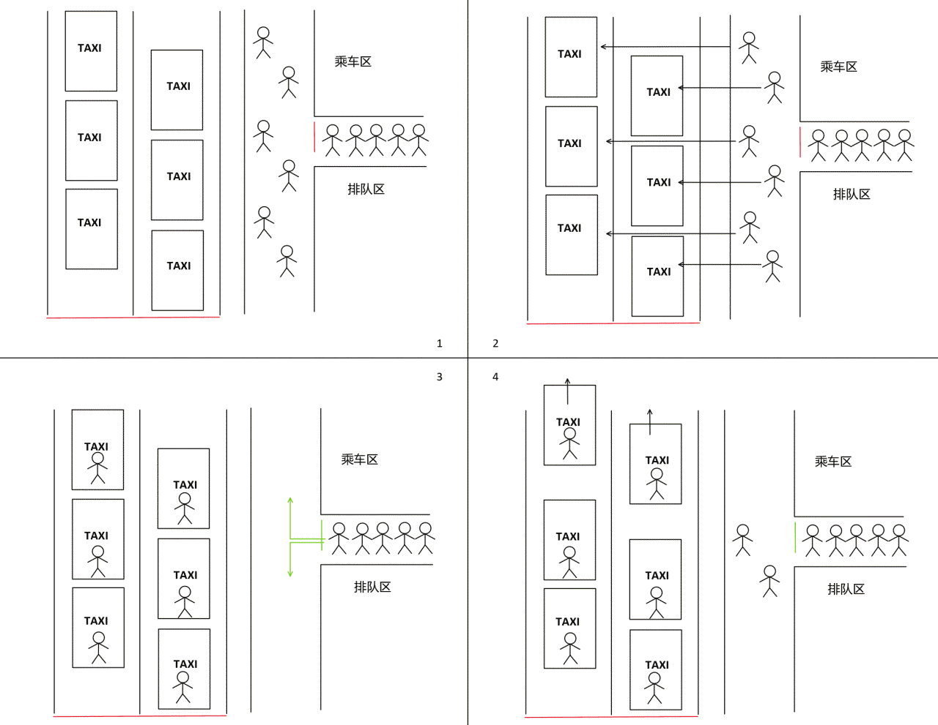

图 13 出租车接客区域图示一

图13-3图13-4图14-5图14-6为待乘车区的所有乘客都上车之后，排队区的栏杆打开，人们按顺序向两边进入乘车区，同时车道上的车依次驶离。

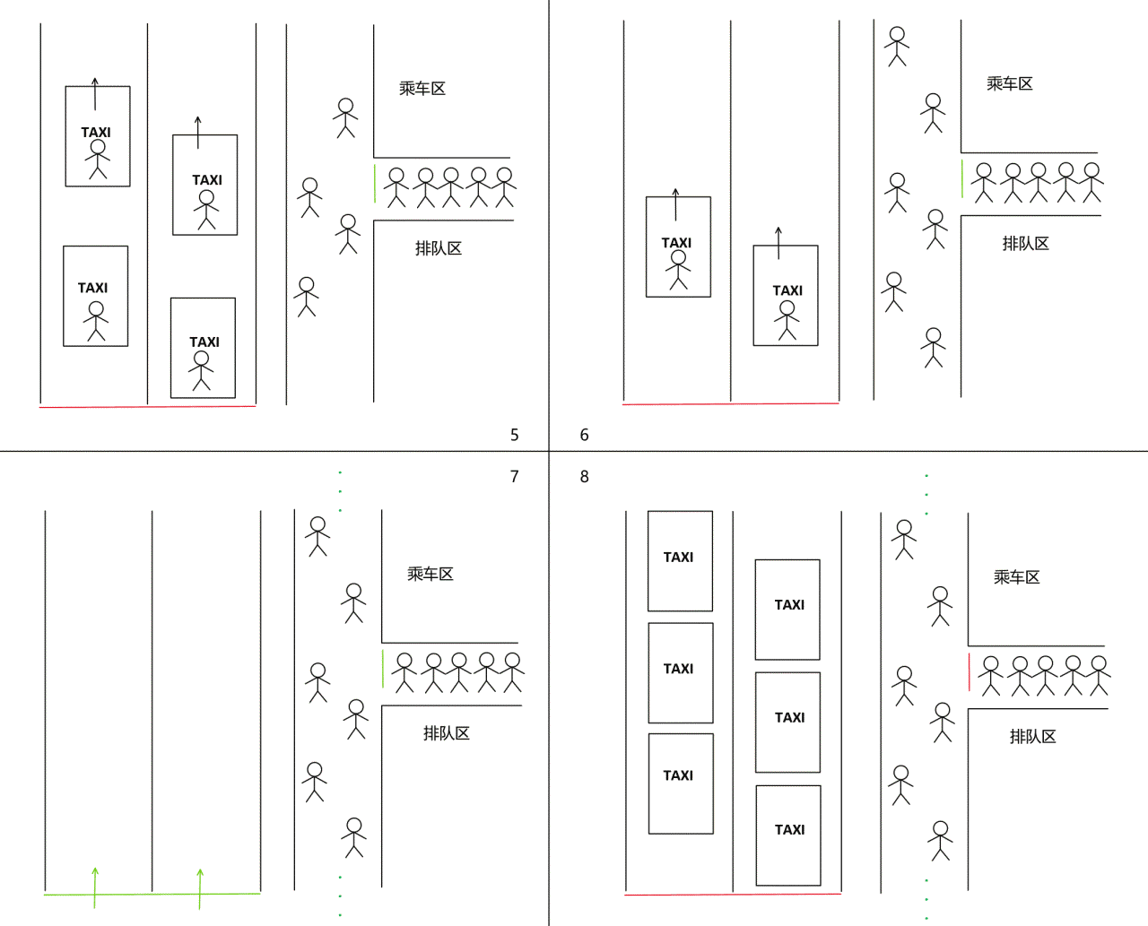

图 14 出租车接客区域图示二

图14-7为待所有载客车辆驶离后，车道上的栏杆打开，后续车辆驶入，图14-8为所有车辆驶入车位后，乘车区的乘客同时就位，此后排队区以及车道上的栏杆关闭。

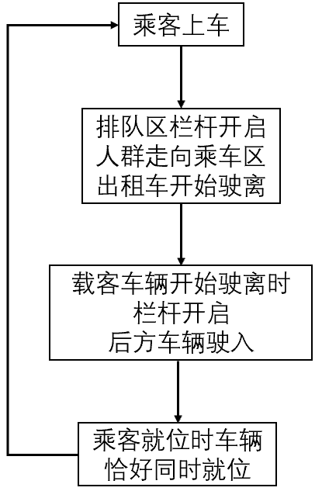

图 15 出租车乘车区功能示意图

要求得使乘车效率最高的方案，需使车辆就位时间与乘客就位时间相等，建立方程，求得n值。方程建立过程如下：

设：

$n$ 为一个循环内单个车道上的车辆数；

$L=6m$ 为每个车位的长度；

$L_{0}$ 为误差长度，不妨设为 $3m$；

$v_{人}$ 为旅客（拖着行李）的步行速度，不妨设为 $0.4m/s$；

$t_{0}=3s$ 为一辆车启动到经过 $L=6m$ 长度所需时间；

$v_{车}=5km/h$ 为安全车速。

从第一个循环所有乘车区乘客都上车，车辆开始驶离时开始计时，下一个循环的所有乘客就位所用时间为：

$$t_{人}=\frac{\frac{nL}{2}+L_{0}}{v_{人}}$$

上述 $t_{人}$ 式子中，我们需考虑排头和排尾就位所需时间，但一般来说排头行进距离大于排尾行进距离，所以路程取为 $\frac{n}{2}$ 个车位长度 $nL$ 加上误差长度 $L_{0}$，整体除以行人步行速度 $v_{人}$ 得到 $t_{人}$。

下一个循环的所有出租车就位所用时间为：

$$t_{车}=\left(2n-1\right)t_{0}+[t_{0}+\frac{(n-1)L}{v_{车}}]$$

上述 $t_{车}$ 式子中，我们需考虑最后一辆（组）车就位所需时间，为前面 $\left(2n-1\right)$ 辆车启动所需时间 $\left(2n-1\right)t_{0}$，以及自身启动时间 $t_{0}$（启动时间内已行驶一个车位长度 $L$）再加上自身行驶到指定位置（路程为 $(n-1)$ 个车位长度 $(n-1)L$）所需时间，为 $\frac{(n-1)L}{v_{车}}$，几项相加即为 $t_{车}$。

再通过 $t_{人}=t_{车}$ 建立方程，解出使乘车效率最高的 $n$ 值。

解得 $n=\frac{\frac{L_{0}}{v_{人}}+\frac{L}{v_{车}}}{2t_{0}+\frac{L}{v_{车}}-\frac{L}{2v_{人}}}$，四舍五入得最后的 $n$ 值。

根据以上数值求得 $n=5.96$，四舍五入得 $n=6$。

由模型可以得出结论，乘客放行的路口应该安排在车道的中间，当放行杆打开时，乘客可选择向左右两个方向行走到上车位置，左右各6辆车，当乘客走到上车位置时，前一波出租车已经开走且下一波出租车刚好就位。此时时间利用率达到最大值，即乘车效率最高。

5.4 问题四的模型建立与求解

出租车在机场接客过程中不能选择乘客和拒载，所以司机有概率因为搭载短途乘客而相对于其他出租车造成收益期望降低，但是这些司机能够选择继续返回机场或者就近拉客。为了提升机场的人流量运载能力，机场希望通过给予再次返回机场的短途出租车一定“优先权”来鼓励出租车多回到机场运送旅客。

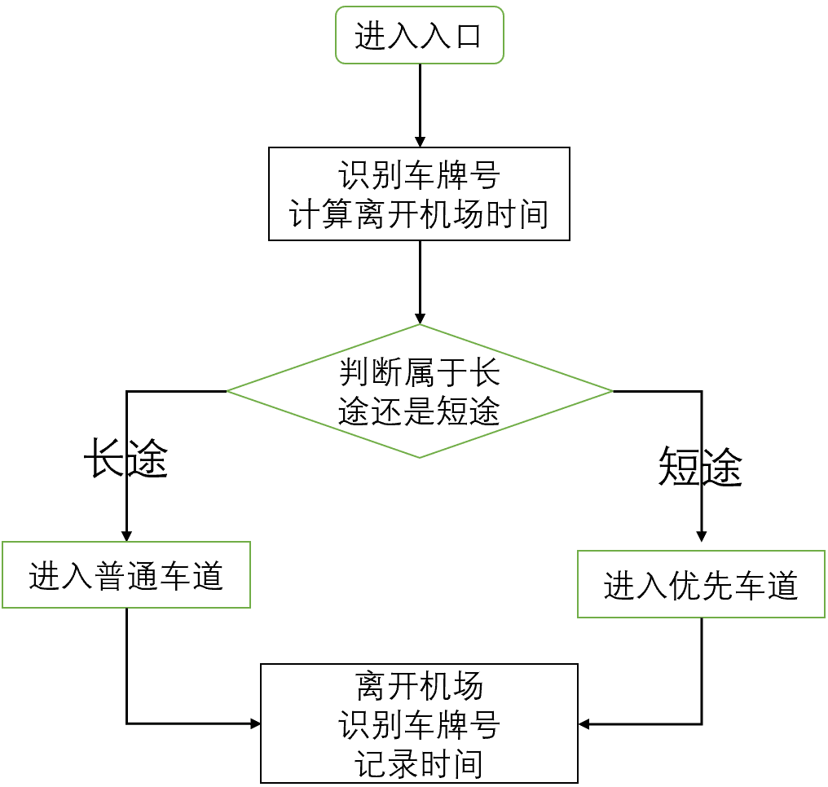

图 16 机场出租车分流设计流程图

在我们的模型设计中，机场要设置两个车牌检测器，安装在接客区域的前部和尾部。在前部的车牌检测器过滤每一辆出租车，结合尾部的车牌检测器记录的最近一次该出租车离开机场的时间，可以计算出该车从离开到返回所用的时间，设置一个时间定值 $T_{0}$，小于该时间返回的车辆被认为是短途出租车，可以进入“优先通道”，排队较少，可以提高这次载客的收益期望。通过收益期望的提高可以弥补上一次短途载客相对于其他出租车的“损失”，由此可以提高司机来机场运送旅客的积极性。

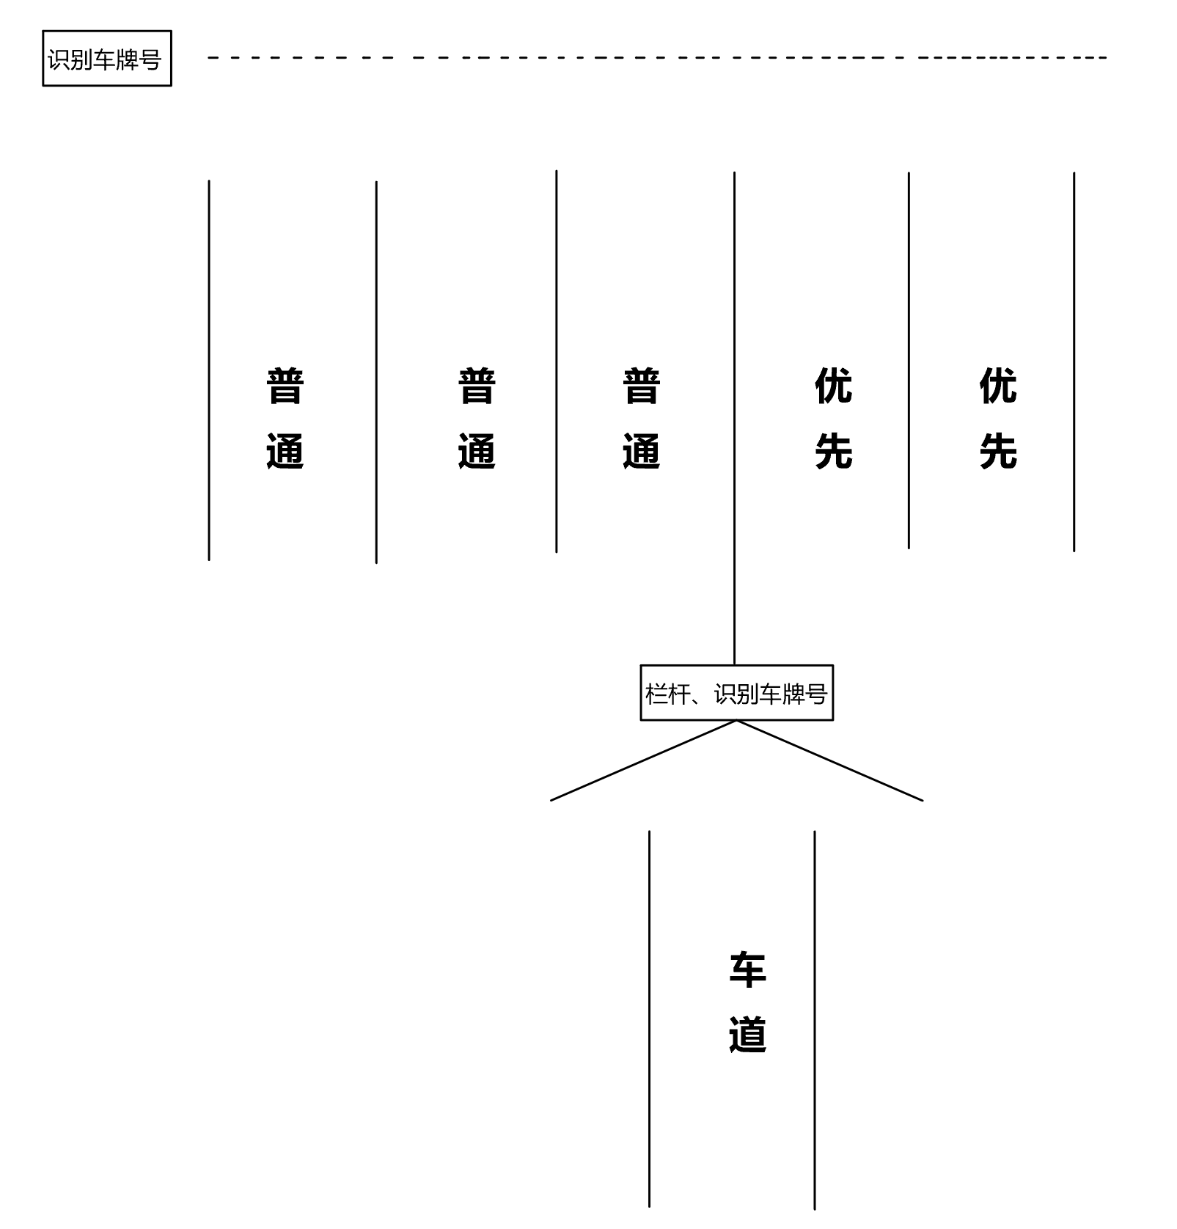

图 17 优先通道及分流栏杆装置示意图

我们构建了如下变量：

$t$：出租车载客离开乘车区到下一次进入乘车区的时间间隔；

$r(t)$：上述时间间隔小于某一时间 $t$ 的车辆占整体车辆的比例（在这个问题中，我们可以认为当样本空间足够大时，某一 $t$ 对应的 $r$ 值不变）；

$α$：为使短途、长途出租车收益期望大体相等，构造希望使短途出租车收益变为 $α$ 倍的系数；

在这个问题中，我们的目标是通过

$$\left\{\begin{aligned}r(t)（统计获得） \\ α(r)（计算获得）\end{aligned}\right.$$

两个函数求解出区分短途、长途出租车的时间间隔 $T_{0}$。“优先”的直接体现为将乘车区的 $n$ 排车道分为普通车道和优先车道，在入口处识别车牌，根据上述 $α-r$ 关系以及 $r-T_{0}$ 关系决定车辆进入哪个车道，从而减少排队时间，提高收益。

分析过程如下：

通过统计获得 $r-T_{0}$（${0≤T}_{0}≤3$）对应数据。趋势显示在 $\left[2，3\right]$ 这一段数据上升明显加快，可以整体采用 $e^{x}$ 模型进行拟合。拟合两者关系，建立函数：

$$r\left(t\right)={10}^{-3}t\sqrt[2]{t}e^{1.09t}$$

横轴范围为 $0\%≤r\left(t\right)≤100\%$ 可以绘制出图像为：

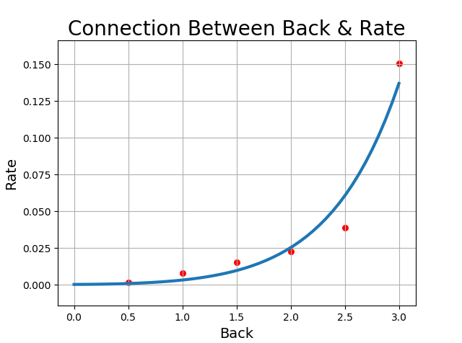

图 18 返回时间间隔和短途车流量比例散点图和拟合

在0到3小时内，我们认为该模型能描述实际情况。例如，点 $\left(3.0,0.137\right)$ 代表此时此刻在3小时内返回的出租车占实时出租车的13.7%，并且其余86.3%的车距离上一次离开机场一定超过3小时。

对于短途出租车（$t<T_{0}$），当 $r(t)$ 增加时，短途出租车在优先车道的排队时间就会增加，从而使他们的收益期望增加，所以我们要构造的函数 $α(r)$ 与 $r$ 负相关，对于任意的 $r_{1}$ 和 $r_{2}$，不妨设 $\left(r_{1}≤r_{2}\right)$：

$$\left[α\left(r_{1}\right)-α\left(r_{2}\right)\right]×S=(r_{2}-r_{1})kt_{0}ω$$

其中常量有：

每辆出租车需排队的平均时间：

$$t_{0}=120s$$

载客情况下单位时间内(1h)出租车的收益：

$$ω=35$$

从机场出发的长途载客的平均期望收益：

$$S=150$$

实时机场等待接客的出租车平均总量：

$$k=90$$

加以条件：

$$α\left(100\%\right)=1$$

解得：

$$α\left(r\right)= -\frac{kt_{0}ω}{S}∙r+\frac{kt_{0}ω}{S}+1$$

根据函数绘制图像得：

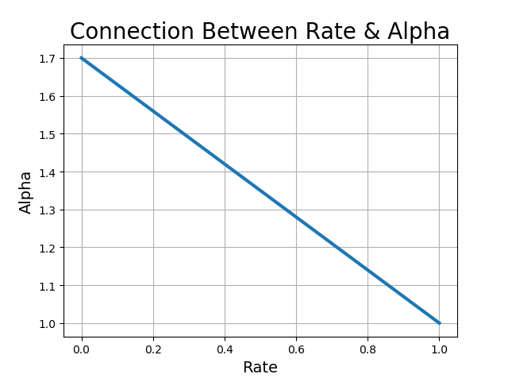

图 19 短途车比率和系数函数关系图

定义 $\overline{T}$ 和 $\overline{T'}$ 分别为长途载客和短途载客预期时长，再通过

$$\overline{T}ω=α(r)\overline{T'}ω$$

解方程。

通过实际情况统计可得长途和短途分别的载客时间：

|  |  |  |  |  |  |  |  |  |  |  |
| --- | --- | --- | --- | --- | --- | --- | --- | --- | --- | --- |
| **载客时间** | **1** | **2** | **3** | **4** | **5** | **6** | **7** | **8** | **9** | **10** |
| **长途** | 2 | 2.1 | 1.9 | 2.3 | 2.2 | 1.8 | 1.7 | 1.9 | 2.2 | 1.9 |
| **短途** | 1.3 | 1.4 | 1.1 | 1 | 1.3 | 0.9 | 1.4 | 1.5 | 1.3 | 1.2 |
| **11** | **12** | **13** | **14** | **15** | **16** | **17** | **18** | **19** | **20** | **平均值** |
| 2.1 | 2 | 2.3 | 2.1 | 1.7 | 1.7 | 2.3 | 2.1 | 2.3 | 2.4 | **2.05** |
| 1.2 | 1.4 | 1.1 | 1.3 | 1.2 | 1.3 | 1 | 1.3 | 1.4 | 1.4 | **1.25** |

表 5 长途和短途载客时间统计和平均值

样本足够大的情况下，我们以平均值作为长途和短途的载客时间期望，所以

$$\overline{T}=2.05h$$

$$\overline{T'}=1.25h$$

联立求解出合适的 $r$ 值（在这个问题中，因为统计出租车时样本空间足够大的情况下，可以认为 $\overline{T}$ 和 $\overline{T'}$ 为常数）：

$$r=8.6\%$$

通过 $r$ 值求得的 $t$ 值即为所求 $T_{0}$：

$$T_{0}=2.713h$$

由此我们可以建议机场在设计优先通道时，给予 $T_{0}=2.713h$ 内返回的车辆进入优先车道的权利，并希望他们设置鼓励长途乘客的标语提示，这样能有效提升短途出租车在新一次的载客交易中获得和普通长途出租车一样的收益期望，依此鼓励出租车多返回机场。

# 六 模型的评价与推广

6.1 模型的评价

* 1. 优点

（1）所建立的模型是基于多次调研与查找资料挖掘数据所得到的，具有较高的认可度，模型经过多次模拟得到，较为严谨，考虑的维度和因素较为全面。

（2）模型采用了多种专业的软件来求解，Python3.6，Dev-C++，Excel，OneNote的综合应用对建立模型，绘制图标有很大作用，更形象直观的显示出数据的走向并淘汰偏差较多的数据。

（3）模型和实际联系紧密并能很好的应用于现实生活，具有很好的普适性，并能适用于国内大多数机场。

* 1. 缺点

（1）规划的模型较为繁琐，影响因素较多不易理解，寻找更为简单的函数关系是模型需要改进的方向。

（2）在建立数学模型时，把部分条件理想化并不作为考虑因素，会造成小范围误差，不过整体不影响大局。

6.2 模型的推广

通过分析机场数据，从不同影响因素的角度入手分析其对乘坐出租车概率的影响，可以很好地帮助出租车司机进行决策，提高出租车司机单位时间内的收益，也为机场的调度提供便利。

# 参考文献

[1]姜启源，谢金星，叶俊.数学模型(第三版）[M].北京：高等教育出版社，2003.85-130.

[2]肖华勇.实用数学建模与软件应用[M].西安：西北工业大学出版社，2010.

[3]王竞雄,陈冬鑫.城市出租车供求优化研究[J].山东交通科技,2016(02):23-26.

[4]宋伟,杨卡.民用航空机场对城市和区域经济发展的影响[J].地理科学,2006(06):649-657.

[5]岳喜展. 机场陆侧交通需求预测及集散道路方案设计[D].吉林大学,2011.

[6]魏娇.基于机器视觉的车牌字符自动识别系统设计[J].自动化与仪器仪表,2019(08):49-53.

[7]孙健,丁日佳,陈艳艳.基于排队论的单车道出租车上客系统建模与仿真[J].系统仿真学报,2017,29(05):996-1004.

[8]袁长伟,吴群琪.不同目标下城市出租车最优实载率模型[J].长安大学学报(自然科学版),2014,34(02):88-93.

[9]王虎军. 行业管制下分时段大城市出租车供需关系研究[D].北京交通大学,2007.

[10]齐观德. 基于出租车轨迹数据挖掘的乘客候车时间预测[A].

# 附 录

|  |  |  |  |
| --- | --- | --- | --- |
| 程序编号 | T1-1 | 文件名称 | factor_hour.py |
| 说明 | 一天中的时间段对于等待接客的期望的概率影响 | | |
| import matplotlib.pyplot as plt  import numpy as np  from mpl_toolkits.mplot3d import Axes3D  import math  import random  x=range(7,30,1)  y=[]  for i in x:  y.append(0.1*math.sin(math.cos(0.1*((i-7)-22.5)))+0.88)#拟合函数  plt.plot(x, y, linewidth=3)#绘制折线图  for j in range(2):  x=range(7,30,1)  y=[]  for i in x:  y.append(0.1*math.sin(math.cos(0.1*((i-7)-22.5)))+0.88+float(random.randrange(-1000,1000))/40000)  plt.scatter(x,y,color='red',s=23)  for j in range(1):  x=range(7,30,1)  y=[]  for i in x:  y.append(0.1*math.sin(math.cos(0.1*((i-7)-22.5)))+0.88+float(random.randrange(-1000,1000))/20000)  plt.scatter(x,y,color='red',s=23)  print (x)  print (y)  #plt.xticks(range(7,30,4))  plt.title('Connection Between Hour & Prob', fontsize=20)#标签设置  plt.xlabel('Hour', fontsize=14)  plt.ylabel('Prob', fontsize=14)  plt.grid()#添加网格  plt.show()#显示图像 | | | |

|  |  |  |  |
| --- | --- | --- | --- |
| 程序编号 | T1-2 | 文件名称 | month_temp.py |
| 说明 | 平均气温关于月份的函数拟合 | | |
| import numpy as np  import matplotlib.pyplot as plt  from scipy.optimize import leastsq#最小二乘法拟合函数库  # 待拟合的数据  f=open("temp_avg.txt","r")#导入每月平均气温数据  x=[]  y=[]  for line in f:  a=line.split()  x.append(float(a[0]))  y.append(float(a[1]))    X = np.array(x)#标准化存储数据  Y = np.array(y)  # 二次函数的标准形式  def func(params, x):  a, b, c = params  return a * x * x + b * x + c  # 误差函数，即拟合曲线所求的值与实际值的差  def error(params, x, y):  return func(params, x) - y  # 对参数求解  def slovePara():  p0 = [10, 10, 10]  Para = leastsq(error, p0, args=(X, Y))  return Para  # 输出最后的结果  def solution():  Para = slovePara()  a, b, c = Para[0]  print ("a=",a," b=",b," c=",c)  print ("cost:" + str(Para[1]))  print ("求解的曲线是:")  print ("y="+str(round(a,2))+"x*x+"+str(round(b,2))+"x+"+str(c))  plt.figure(figsize=(8,6))  plt.scatter(X, Y, color="green", label="sample data", linewidth=2)  # 画拟合直线  x=np.linspace(1,12,100) ##在0-15直接画100个连续点  y=a*x*x+b*x+c ##函数式  plt.plot(x,y,color="red",label="solution line",linewidth=2)  plt.legend() #绘制图例  plt.title('Connection Between Month & Temp', fontsize=20)  plt.xlabel('Month', fontsize=14)  plt.ylabel('Temp', fontsize=14)  plt.grid()  plt.show()  solution() | | | |

|  |  |  |  |
| --- | --- | --- | --- |
| 程序编号 | T1-3 | 文件名称 | factor_month.py |
| 说明 | 不同月份通过气温变化对于等待接客期望的间接性贡献 | | |
| import matplotlib.pyplot as plt  import numpy as np  from mpl_toolkits.mplot3d import Axes3D  m=np.linspace(1,12)#自变量12个月  x=-1.29*m*m+17.52*m-39.15#月份与平均气温对应公式  y=-0.14*np.cos(3.1415/50.0*(x-20))+0.84#平均气温与概率系数对应公式  plt.plot(x, y, linewidth=3)#绘制散点图  plt.title('Connection Between Temp & Prob', fontsize=20)#标签设置  plt.xlabel('Temp', fontsize=14)  plt.ylabel('Prob', fontsize=14)  plt.grid()#添加网格  plt.show()#显示图像 | | | |

|  |  |  |  |
| --- | --- | --- | --- |
| 程序编号 | T1-4 | 文件名称 | hour_temp_prob.py |
| 说明 | 时间段和月份共同影响等待接客期望的三维图像 | | |
| import matplotlib.pyplot as plt  import numpy as np  from mpl_toolkits.mplot3d import Axes3D#三维绘图工具  import math  h=range(7,30)#7时到次日6时  m=range(1,12)#1月到12月  X=[]  Y=[]  Z=[]  for i in h:  for j in m:  X.append(i)  Y.append(j)  Z.append((0.1*math.sin(math.cos(0.1*((i-7)-22.5)))+0.88)*(-0.14*math.cos(3.1415/50.0*((-1.29*j*j+17.52*j-39.15)-20))+0.84))#带入公式计算两个因子影响后的概率系数  fig=plt.figure()  ax=fig.add_subplot(111, projection='3d')#建立3D模型  ax.plot_trisurf(X,Y,Z,linewidth=0.1, antialiased=True,cmap='rainbow')#勾勒函数值  ax.set_title('Hour & Month & Prob', fontsize=20)#标签设置  ax.set_xlabel('Hour', fontdict={'size': 10, 'color': 'red'})  ax.set_ylabel('Month', fontdict={'size': 10, 'color': 'red'})  ax.set_zlabel('Prob', fontdict={'size': 10, 'color': 'red'})  plt.show()#显示图像 | | | |

|  |  |  |  |
| --- | --- | --- | --- |
| 程序编号 | T2-1 | 文件名称 | count.cpp |
| 说明 | 到达航班数据处理和时间段统计 | | |
| #include <cstdio>  #include <iostream>  #include <cstdlib>  #include <cstring>  using namespace std;  int n=2494,cnt[24],sum;  char data[10000][10][50];  int time_part_check(int minute)  {      return minute>=30?1:0;  }  int main()  {      freopen("Airline_Data.txt","r",stdin);//读入到达航班数据      freopen("Air_Stat.txt","w",stdout);//输出统计数据      for (int i=1;i<=n;i++)      {          for (scanf("%s",data[i][0]);              !((data[i][0][0]>='A'&&data[i][0][0]<='Z')              ||(data[i][0][0]>='0'&&data[i][0][0]<='9'));              scanf("%s",data[i][0]));//读入航班号，处理缺失数据          for (int j=1;j<=6;j++) scanf("%s",data[i][j]);//读入起飞地、降落地、计划起降时间          //for (int j=0;j<=6;j++) cout<<data[i][j]<<' ';cout<<endl;      }      int hour;      for (int i=1;i<=n;i++) if (strcmp(data[i][1],data[i-1][1]))      {          hour =(data[i][4][0]-'0')*10+(data[i][4][1]-'0');          //minute=(data[i][4][3]-'0')*10+(data[i][4][4]-'0');          //cout<<hour<<' '<<minute<<endl;          cnt[hour]++;//统计各个时间段飞机降落数量          //sum++;      }      for (int i=0;i<24;i++) printf("%d %d\n",i,cnt[i]);//输出数据，用于绘图计算      //printf("\n%d\n",sum);      fclose(stdin);      fclose(stdout);     return 0;  } | | | |

|  |  |  |  |
| --- | --- | --- | --- |
| 程序编号 | T2-2 | 文件名称 | leave.cpp |
| 说明 | 起飞航班数据处理和时间段统计 | | |
| #include <cstdio>  #include <iostream>  #include <cstdlib>  #include <cstring>  using namespace std;  int n=642,cnt[24],sum;  char data[10000][10][50];  int time_part_check(int minute)  {      return minute>=30?1:0;  }  int main()  {      freopen("Leave_Data.txt","r",stdin);//读入起飞航班数据      freopen("Leave_Stat.txt","w",stdout);//输出统计数据      for (int i=1;i<=n;i++)      {          for (scanf("%s",data[i][0]);              !((data[i][0][0]>='A'&&data[i][0][0]<='Z')              ||(data[i][0][0]>='0'&&data[i][0][0]<='9'));              scanf("%s",data[i][0]));//读入航班号，处理缺失数据          for (int j=1;j<=6;j++) scanf("%s",data[i][j]);//读入起飞地、降落地、计划起降时间          //for (int j=0;j<=6;j++) cout<<data[i][j]<<' ';cout<<endl;      }      int hour;      for (int i=1;i<=n;i++) if (strcmp(data[i][2],data[i-1][2]))      {          hour =(data[i][4][0]-'0')*10+(data[i][4][1]-'0');          //minute=(data[i][4][3]-'0')*10+(data[i][4][4]-'0');          //cout<<hour<<' '<<minute<<endl;          cnt[hour/2]++;//统计每两小时飞机降落数量          //sum++;      }      for (int i=0;i<12;i++) printf("%d %d\n",(i)*2,cnt[i]);//输出数据，用于绘图计算      //printf("\n%d\n",sum);      fclose(stdin);      fclose(stdout);     return 0;  } | | | |

|  |  |  |  |
| --- | --- | --- | --- |
| 程序编号 | T2-3 | 文件名称 | Air_Draw.py |
| 说明 | 统计降落飞机在24小时中数量分布 | | |
| import matplotlib.pyplot as plt  import numpy as np  from mpl_toolkits.mplot3d import Axes3D  import random  f=open("Air_Stat.txt","r")#读入降落飞机数据文件  x_values=[]  y_values=[]  sum=0  for line in f:#存储数据  point=line.split()  x_values.append(int(point[0]))  y_values.append(round(int(point[1])/4,2))  sum+=int(point[1])  print (round(sum/4,2))#平均每日降落航班数量  print (x_values)  print (y_values)  plt.plot(x_values, y_values, color='black',linewidth=3)#绘制折线图  plt.bar(x_values, y_values)#绘制柱形图  plt.title('Connection Between Time & Airline', fontsize=20)#标签设置  plt.xlabel('Hour', fontsize=14)  plt.ylabel('Flights', fontsize=14)  plt.grid()#添加网格  plt.show()#显示图像 | | | |

|  |  |  |  |
| --- | --- | --- | --- |
| 程序编号 | T2-4 | 文件名称 | Leave_Draw.py |
| 说明 | 起飞航班在时间上的数量分布曲线 | | |
| import matplotlib.pyplot as plt  import numpy as np  from mpl_toolkits.mplot3d import Axes3D  f=open("Leave_Stat.txt","r")#读入起飞航班数据  x_values=[]  y_values=[]  sum=0  for line in f:#存储数据  point=line.split()  x_values.append(int(point[0]))  y_values.append(round(int(point[1])/1,2))  sum+=int(point[1])  print (round(sum/1,2))  print (x_values)  print (y_values)  plt.plot(x_values, y_values, color='black',linewidth=3)#绘制折线图  plt.bar(x_values, y_values, width=0.6)#绘制柱形图  plt.title('Connection Between Time & Leave', fontsize=20)#标签设置  plt.xlabel('Hour X 2', fontsize=14)  plt.ylabel('Leave', fontsize=14)  plt.grid()#添加网格  plt.show()#显示图像 | | | |

|  |  |  |  |
| --- | --- | --- | --- |
| 程序编号 | T2-5 | 文件名称 | Forecase_of_Taxi.py |
| 说明 | 运用已经整理、补全的起飞航班数据构造关于预测实时出租车数量模型 | | |
| import matplotlib.pyplot as plt  import numpy as np  from mpl_toolkits.mplot3d import Axes3D  import random  f=open("Leave_Stat.txt","r")#读入起飞飞机数据  x_values=[]  y_values=[]  sum=0  for line in f:#存储数据  point=line.split()  x_values.append(int(point[0]))  y_values.append(round(int(point[1])/1,2))  sum+=int(point[1])  print (round(sum/1,2))#计算平均值  print (x_values)  print (y_values)  plt.plot(x_values, y_values, color='black',linewidth=3)#绘制折线图  plt.bar(x_values, y_values, width=0.6)#绘制柱形图  plt.title('Forecast of Taxi', fontsize=20)#标签设置  plt.xlabel('Hour X 2', fontsize=14)  plt.ylabel('Num', fontsize=14)  plt.grid()#添加网格  plt.show()#显示图像 | | | |

|  |  |  |  |
| --- | --- | --- | --- |
| 程序编号 | T2-6 | 文件名称 | Merge.py |
| 说明 | 到达航班数量变化折线图和出租车供应变化折线图合成的趋势比较 | | |
| import matplotlib.pyplot as plt  import numpy as np  from mpl_toolkits.mplot3d import Axes3D  import random  f=open("Air_Stat.txt","r")#导入到达航班数据  x_values=[]  y_values=[]  sum=0  for line in f:#存储到达航班数据  point=line.split()  x_values.append(int(point[0]))  y_values.append(2*round(int(point[1])/4,2))  sum+=int(point[1])  print (round(sum/4,2))  print (x_values)  print (y_values)  plt.plot(x_values, y_values, label='Approach', color='red',linewidth=3)#绘制到达航班折线图  #plt.bar(x_values, y_values)  f=open("Leave_Stat.txt","r")#导入起飞航班数据  x_values=[]  y_values=[]  sum=0  for line in f:#存储起飞航班数据  point=line.split()  x_values.append(int(point[0]))  y_values.append(round(int(point[1])/1,2))  sum+=int(point[1])  print (round(sum/1,2))  print (x_values)  print (y_values)  plt.plot(x_values, y_values, label='Num of Taxi', color='green',linewidth=3)#绘制起飞航班折线图  #plt.bar(x_values, y_values, width=0.6)  plt.title('Comparation Between Taxi & Approach', fontsize=18)  plt.xlabel('Hour', fontsize=14)  plt.legend()#显示图例标签  plt.grid()#添加网格  plt.show()#显示图像 | | | |

|  |  |  |  |
| --- | --- | --- | --- |
| 程序编号 | T4-1 | 文件名称 | Back_Period&rate.py |
| 说明 | 设置优先车辆返回时间的节点与优先车道车流量比例关系 | | |
| import matplotlib.pyplot as plt  import numpy as np  from mpl_toolkits.mplot3d import Axes3D  import random  import math  t=np.linspace(0,3)  r=0.001*t*np.sqrt(t)*np.exp(1.09*t)#计算拟合公式  x=[0.5,1.0,1.5,2.0,2.5,3.0]#取特殊点进行描点连线  p=[]  for i in x:  p.append(max(0.001*i*np.sqrt(i)*np.exp(1.09*i)+random.randrange(-1000*i*i,1000*i*i)/200000,0))  plt.scatter( x, p, color='red', s=30)#散点绘制  plt.plot( t, r, linewidth=3)#绘制折线图  plt.title('Connection Between Back & Rate', fontsize=20)#标签设置  plt.xlabel('Back', fontsize=14)  plt.ylabel('Rate', fontsize=14)  plt.grid()#添加网格  plt.show()#显示图像 | | | |

|  |  |  |  |
| --- | --- | --- | --- |
| 程序编号 | T4-2 | 文件名称 | Rate&Alpha.py |
| 说明 | 优先出租车比率和期望增加系数的函数关系 | | |
| import matplotlib.pyplot as plt  import numpy as np  from mpl_toolkits.mplot3d import Axes3D  '''  t=np.linspace(0,3)  r=0.001*t*np.sqrt(t)*np.exp(0.9*t)  '''  r=np.linspace(0,1)#设置0%-100%散点  t0=120#导入常数  w=35/3600  s=150  k=90  x=1.0*k*t0*w/s  a=-x*r+x+1#计算函数  plt.plot(np.linspace(0,1), a, linewidth=3)#绘制折线图  plt.title('Connection Between Rate & Alpha', fontsize=20)#标签设置  plt.xlabel('Rate', fontsize=14)  plt.ylabel('Alpha', fontsize=14)  plt.grid()#添加网格  plt.show()#显示图像 | | | |